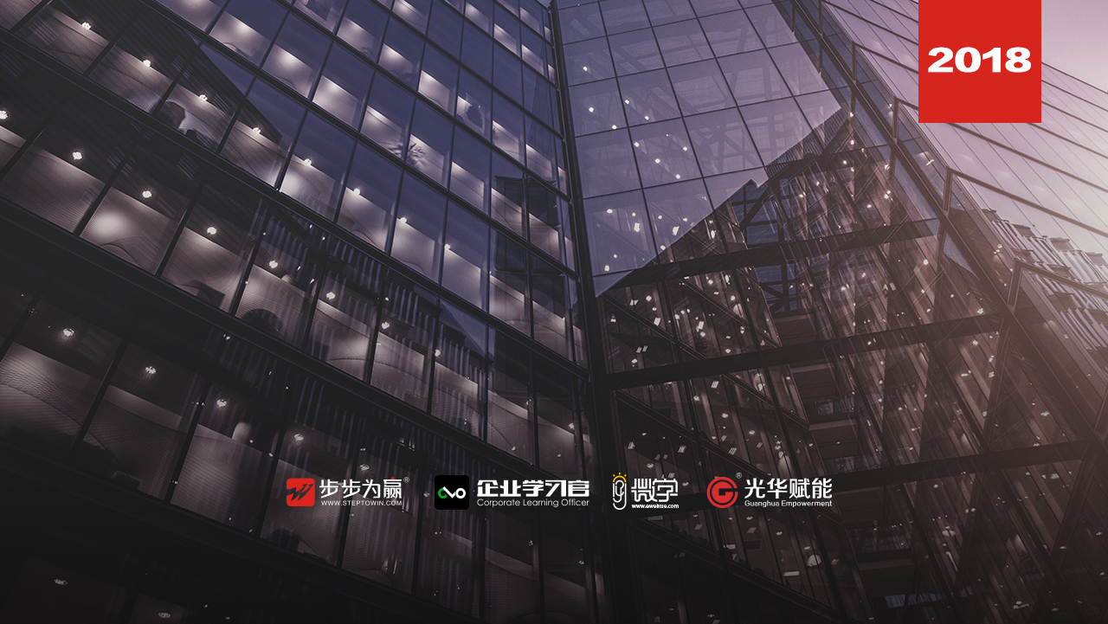
结果导向--赢在执行
主办单位：杭州时代光华教育发展有限公司 杭州步步为赢教育科技有限公司
5.18-19
杭州站

主讲老师：徐论衡（团队领导力训练导师）
授课对象：基层主管、储备干部
时间安排：2018年5月18日9:30至17:00
2018年5月19日9:00至16:30
地点安排：待定
参课费用：学习卡套票5张/人
现金票3800元/人 购买学习卡享受更多优惠
人数限制：60人

课程目标
提升团队意识，强化企业执行力，凝聚力

课程大纲 Outline

第一板块 观念篇—高效执行的基础
一、执行目标
- 互动小游戏1：扳手腕
- 你赢我赢VS你输我输
- 学员互动：我们与客户的关系？销售人员与主管的关系？
二、成果思维
- 什么是成果？
- 分享：任务VS成果 案例：小王买书 九段业务员
- 不做成果的三大死穴：
- 好成果的SMART原则
- 现实操作建议：转换从任务到成果的八大语言
- 成果落地实操5步法演练
1）精准目标 2）逐周分解 3）分析来源 4）理价值链 5）落地行动
三、责任管理
- 思考：被追杀的人获救
- 责任管理的三大关键
  - 一对一责任制
  - 合理配置资源
  - 严格制度执行
  - 凡事内省改善
- 实践操作：“责任承诺宣言”
四、积极心态
- 1、改变的轨迹：思维—行为—结果
古典版案例：秀才中举 心灵鸡汤案例：马克汉森三年被拒绝了144次
- 2、落地积极心态二大核心工具：
- 三极心态表单 2）优缺接龙互动

第二板块 制度篇—高效执行的保障
五、机制为王
- 是什么让中国解放？又是什么让中国经济腾飞？
- 揭秘保险业迅猛发展的核心机制—基本法
- 团队共创核心机制
- 升降机制研讨
- 分配机制讨论
- PK机制实操
六、规章制度
- 名人看制度：柳传志、张瑞敏、任正非
- 规章制度的两大核心：多数人愿意遵守；多数人能够遵守；
案例：大世界家电
- 现行企业的三大死穴：
- 领导制度：违规的老板娘
- 弹性制度：孙武斩爱妃
- 繁琐制度：海尔十三条
- 操作建议：成立制度执行委员会
- 制度执行的“五度合一”理论

第三板块 沟通篇—高效执行的核心
七、魅力沟通
- 一项不容忽视的事实：企业百分之八十以上的问题都是沟通问题！
- 何为沟通？
- 漏斗原理： 互动游戏：你说我画
- 沟通金三角
- 信念：功夫熊猫、马云、国王的演讲
- 知识：现场互动
- 技巧：进入到对方的内心世界，帮他实现梦想。”中国好声音
三大核心技巧：有效表达、高效聆听、精准反馈
- 组织沟通
- 上行沟通六字真言
- 平行沟通六字真言
- 下行沟通六字真言
- 高效激励
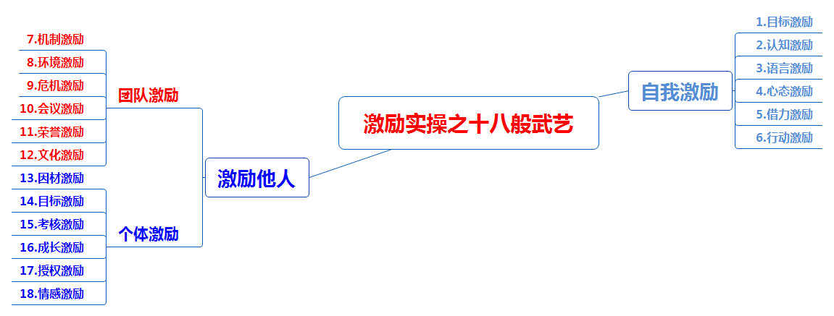

九、团队问题分析与解决七步法
- 素描梦想2）理清现状 3）牵牛鼻子 4）探底冰山5）明王选妃 6）排兵布阵 7）挥剑自宫
小结：不是结束而是开始！实践是检验真理的唯一标准！

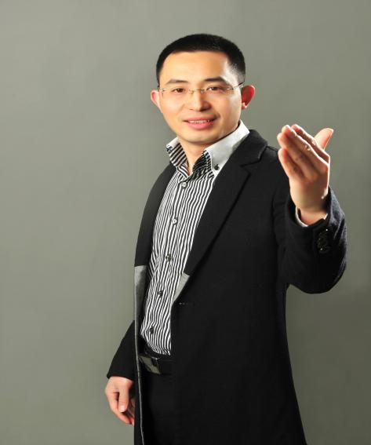
徐论衡
团队领导力训练导师

资历背景
- 团队效率升级导师
- 《变革管理》《决策制定与计划》授权讲师
- 九型人格实战派导师
- 浙江省企业培训师协会副会长
- 清华大学、复旦大学、浙江大学客座教授
- 曾任职康灵集团华南区经理
- 曾任职中国人寿督导
- 曾任职中科院自动化所宁波分院市场部长

授课风格
三度合一：学院派的理论高度 实战派的工作深度 江湖派的演绎宽度

授课经验
中国人寿、中国平安、太平财险、泰康人寿、中国银行、工商银行、农业银行、建设银行、浙江烟草、中国铁物、中国人保 中国联通、中国移动、延长石油、浙江物产、 国家电网、中核集团、宝钢集团、中国邮政、雀巢公司、
中国人寿、中华联合、新华人寿、永安保险、平安保险、广厦传媒、长河通信、启智咨询、天天快递、申通快递、
中通快递、泰康人寿、萧山机场华立控股、达利集团、 浙江万马、中核集团、长虹集团、东方雨虹、新华医药……

课程预告
时间：2018年5月25-26日（周五、六）
课题：《管理者成长地图：绩效执行与制度落地》
主讲：狄振鹏（游戏计分卡GSC绩效管理创始人）

学习卡套餐
